

FUNDACIÓN EDUCACIONAL

COLEGIO MAGISTER

RANCAGUA

                                                                                                                                                                                  KINDER

NOMBRE:_________________________________________________________________

Actividad Nº 1: Lunes 24 de Agosto "Los Sentidos"

Ámbito: Interacción y Comprensión del Entorno

Núcleo: Exploración del Entorno Natural

Instrucción 1: Escucha la canción "5 sentidos" en el siguiente link: <https://youtu.be/-9jHhMJh3Xo>  y "Los cinco sentidos adivinalos" en el link: <https://youtu.be/8XzrAFDayEo>

NOMBRE:_____________________________________________________________________

Instrucción 2: Observa las imágenes de los cinco sentidos y dibuja.

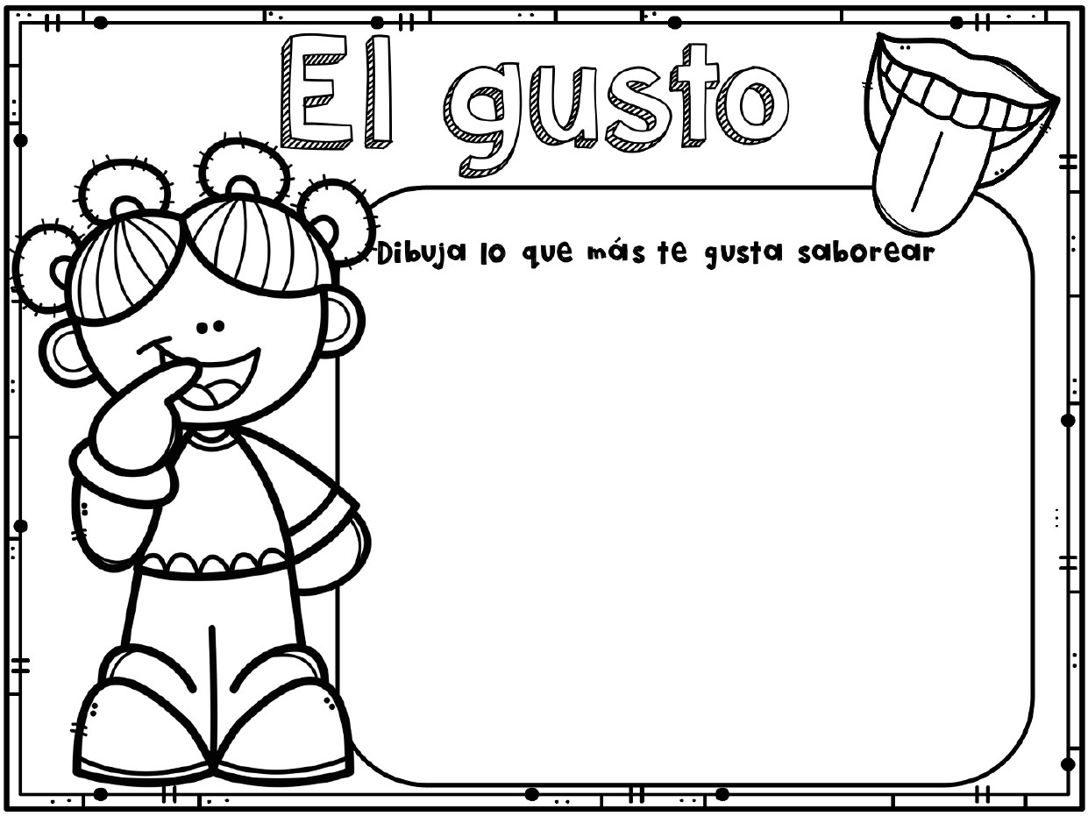

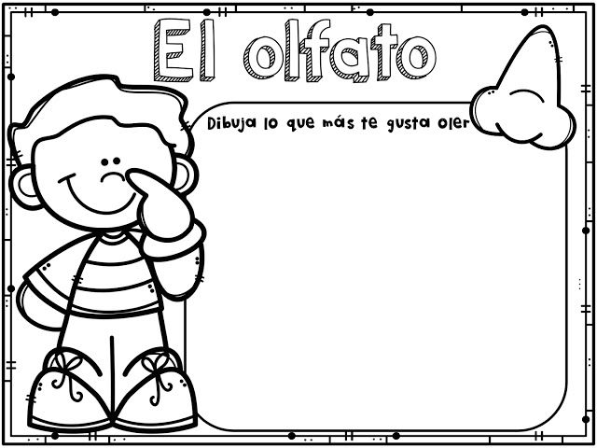

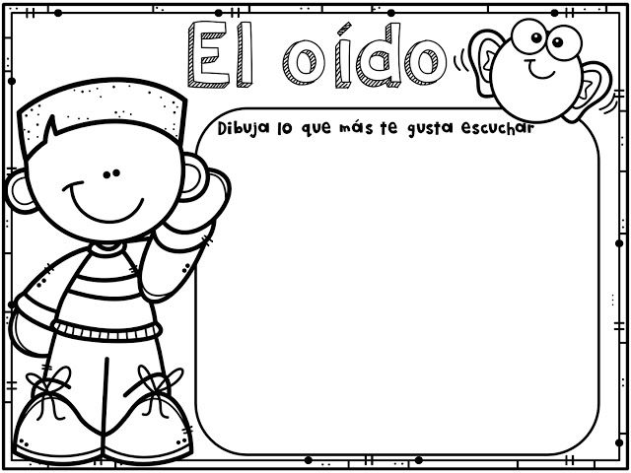

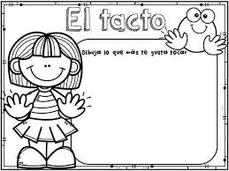

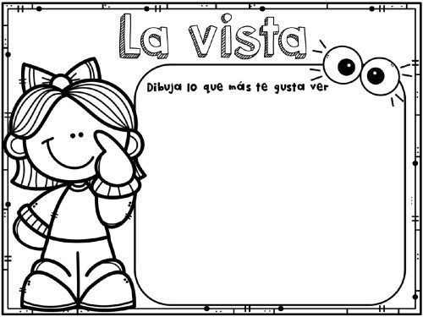

NOMBRE:_____________________________________________________________________

Instrucción 3: Observa la imagen y une el elemento  con el sentido que corresponde. Colorea las imágenes.

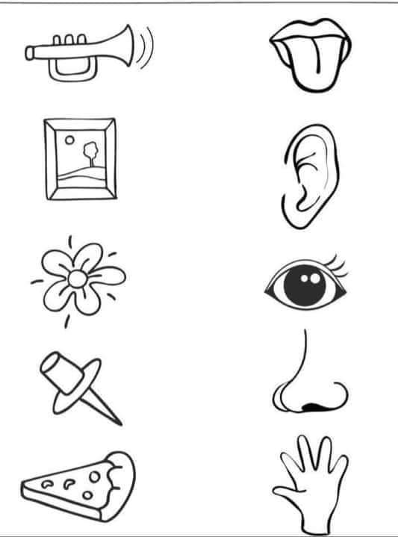

NOMBRE:_________________________________________________________________

_________________________________________________________________________

Actividad Nº 2: Martes 25 de Agosto  "Creando mi Cuento"  "El Patito Feo"

Ámbito: Comunicación Integral

Núcleo: Lenguaje Verbal

Instrucción 1: Observa las imágenes del cuento, describe los personajes, posteriormente en una hoja en blanco pídele al adulto que vaya registrando la creación de tu cuento.

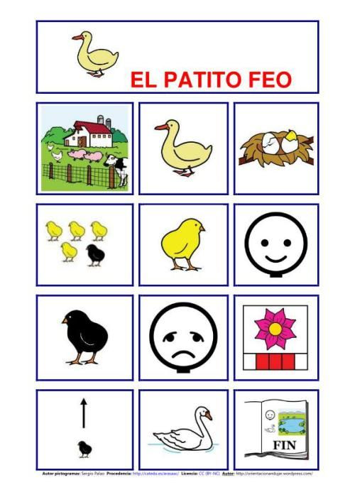

NOMBRE:_____________________________________________________________________

Instrucción 2. Observa la imagen, pídele al adulto que vaya leyendo una a una las oraciones y tú vas pintando las figuras solicitadas en cada una de ellas.

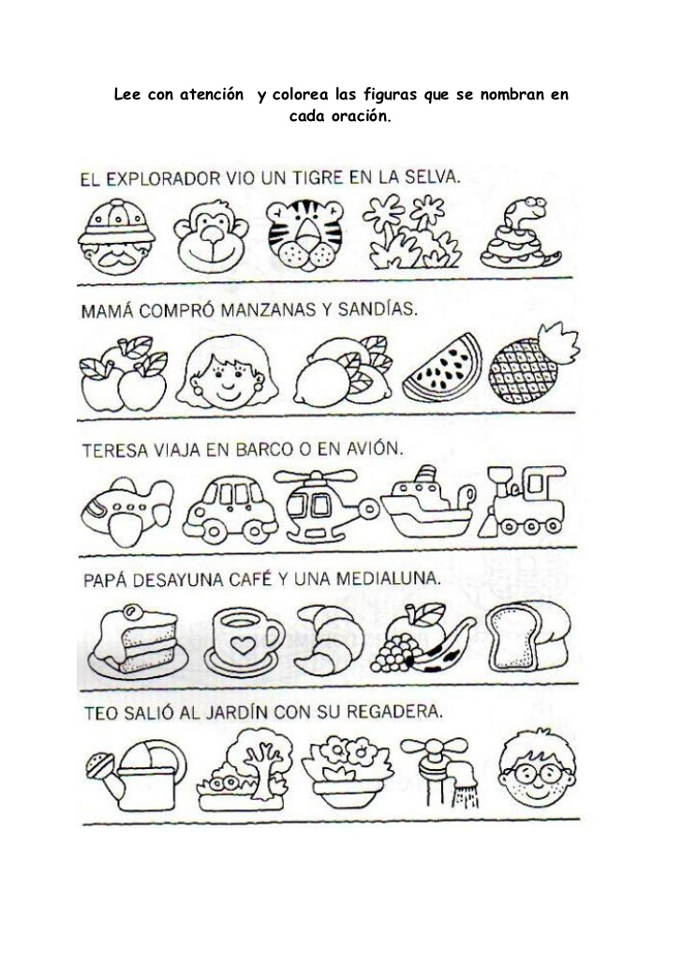

NOMBRE._________________________________________________________________

Actividad Nº 3: Miércoles 26 de Agosto  " Completando Secuencias Numéricas Ascendente"

Ámbito: Interacción y Comprensión del Entorno

Núcleo: Pensamiento Matemático

Instrucción 1: Utiliza los números que solicité y juega con ellos formando conjuntos, ordenándolos, formando la secuencia numérica, etc., envíame fotos de todo lo que crees con ellos.

NOMBRE:_____________________________________________________________________

Instrucción 2: Observa las imágenes y une con lápiz grafito los numerales del 1 al 10

Siguiendo la secuencia. Colorea las imágenes.

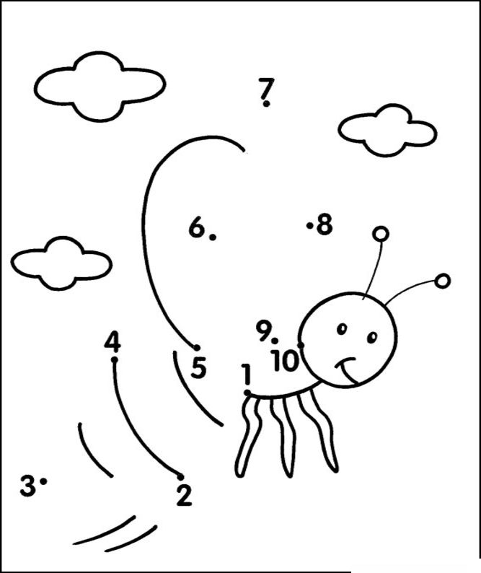

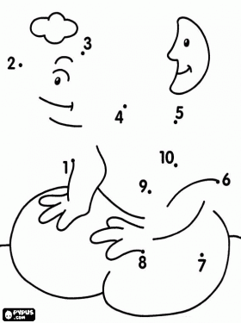

NOMBRE:_________________________________________________________________

Instrucción 3: Observa las imágenes y completa las secuencias numéricas con los números que faltan.

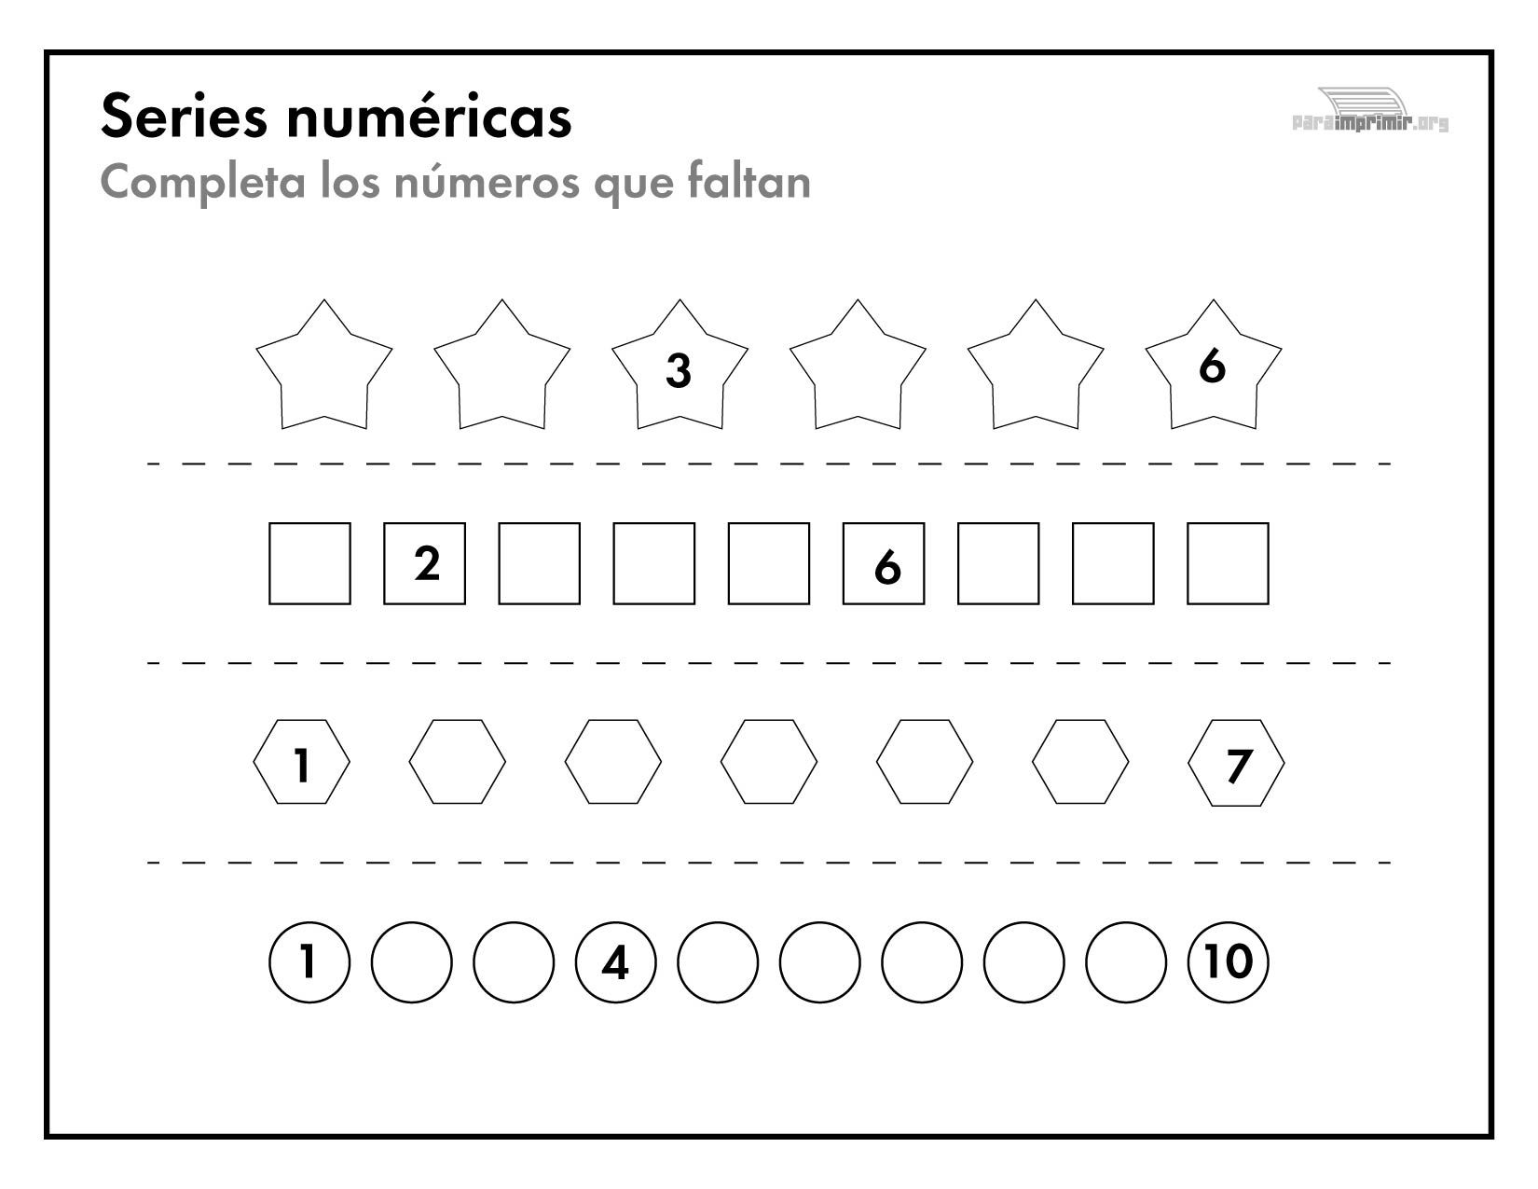

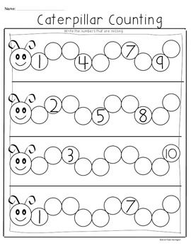

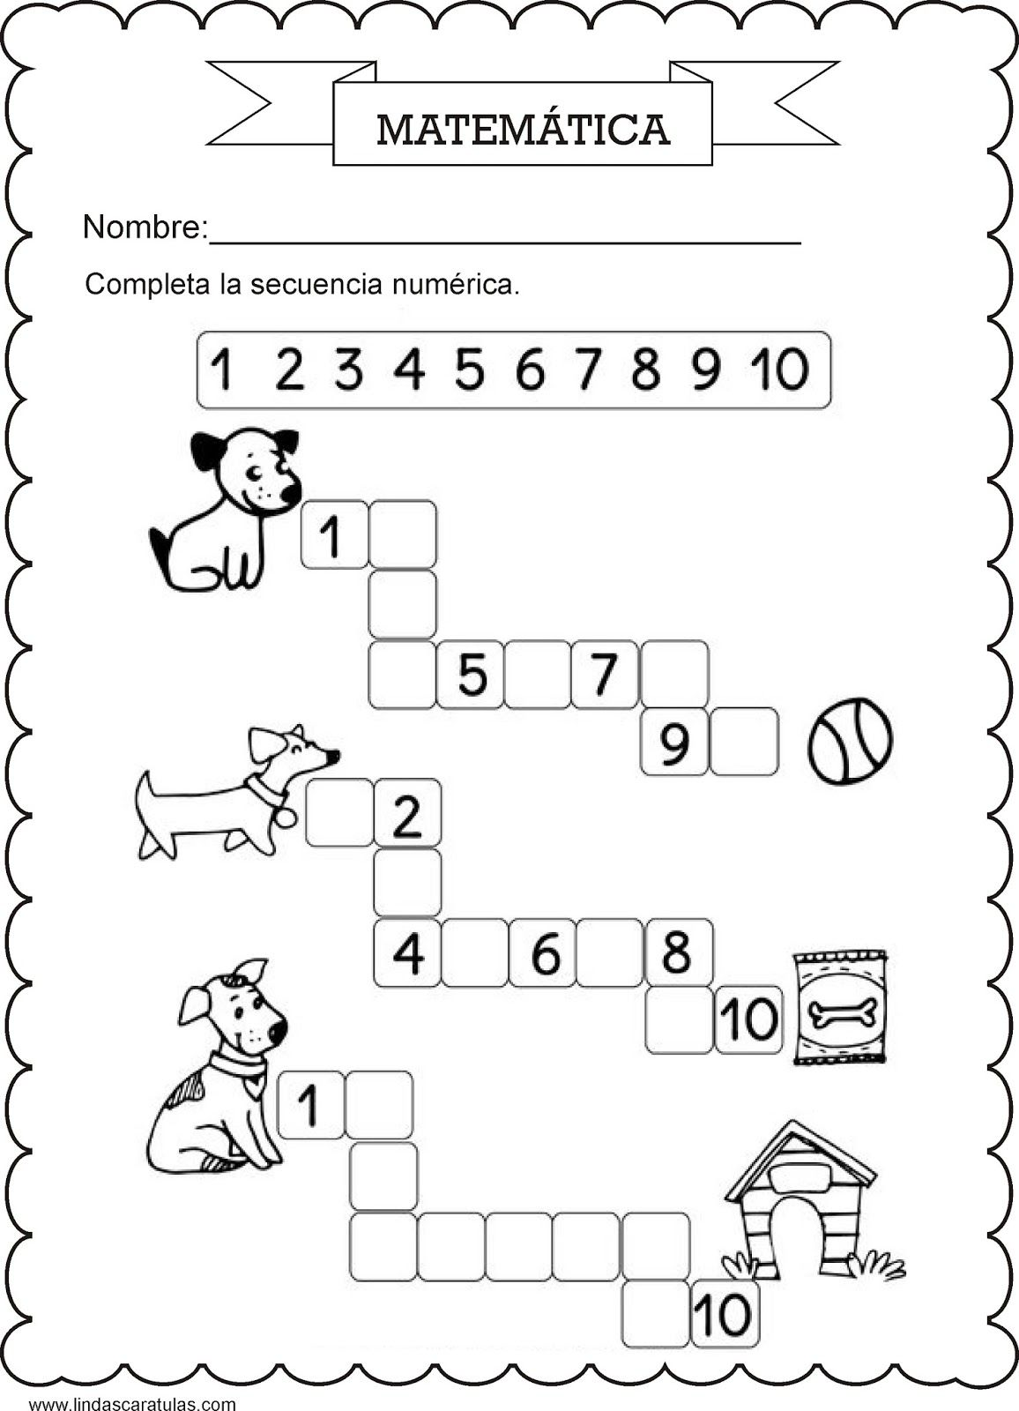

NOMBRE:_________________________________________________________________

_________________________________________________________________________

Actividad Nº 4: Jueves 27 de Agosto  "Clase Online"

NOMBRE:_________________________________________________________________

_________________________________________________________________________

Actividad Nº 5: Viernes 28 de Agosto  " Conociendo la Consonante M"

Ámbito: Comunicación Integral

Núcleo: Lenguaje Verbal

Instrucción 1: Escucha "Consonante M para niños" en el link: <https://www.youtube.com/watch?v=abfppicHPL8>

y  "La Consonante M - Las Sílabas" en el link: <https://youtu.be/UL262VsKRAQ>